|  |  |  |  |  |  |
| --- | --- | --- | --- | --- | --- |
| CRUISE WHITSUNDAYS  WHITEHAVEN BEACH HALF DAY/ Full day | | | | |  |
| 크루즈 위트선데이 화이트헤븐 비치 크루즈 반일 투어 / 전일 투어 | | | | |
| 승선 장소 |  | | 소지품 | |
| 크루즈 위트선데이 페리 터미널 (아이스크림 팔러 왼쪽 대각선 앞) | |  | | 수영복, 비치타월, 선크림, 선글라스, 모자, 카메라, 기피제, 겉옷, 간식, 음료수 등 |
| 주의 사항 | | | | |
| * 페리 터미널까지 가는 송영 서비스가 제공되지 않기 때문에 직접 찾아 오시기 바랍니다. * 오전 투어는 모닝티, 오후 투어는 애프터눈티, 전일 투어는 점심 식사가 포함되어 있습니다. * 승선 30분 전에 체크인 카운터에서 승선권을 받고 안내방송이 나오면 승선해 주시기 바랍니다. 목적지가 다른 배도 같은 선착장에 있으니 주의하시기 바랍니다. * 해변에는 탈의실이나 사물함 등이 없습니다. 수영복은 미리 착용하는 것이 좋습니다. * 대형 선박에서 소형 보트를 타고 해변으로 이동할 때 하반신이 젖을 수 있습니다. 젖어도 되는 옷을 입고 오세요. * 평소에 멀미가 심하신 분은 미리 멀미약을 드시고 오세요. * 화이트헤븐 비치에는 물고기나 산호초가 없습니다. 새하얀 모래사장을 만나보세요. * 미세한 모래가 카메라나 비디오 렌즈에 들어가면 고장 원인이 될 수 있습니다. * 돌아갈 때 배는 해밀턴 아일랜드 경유로 본토로 떠납니다.안내방송이 나오니 반드시 해밀턴 아일랜드에서 하선해 주시기 바랍니다. * 취소 정책은 숙박 플랜 및 이용하시는 여행사 규정에 따릅니다.   **CRUISE WHITSUNDAYS FERRY TERMINAL** | | | | |

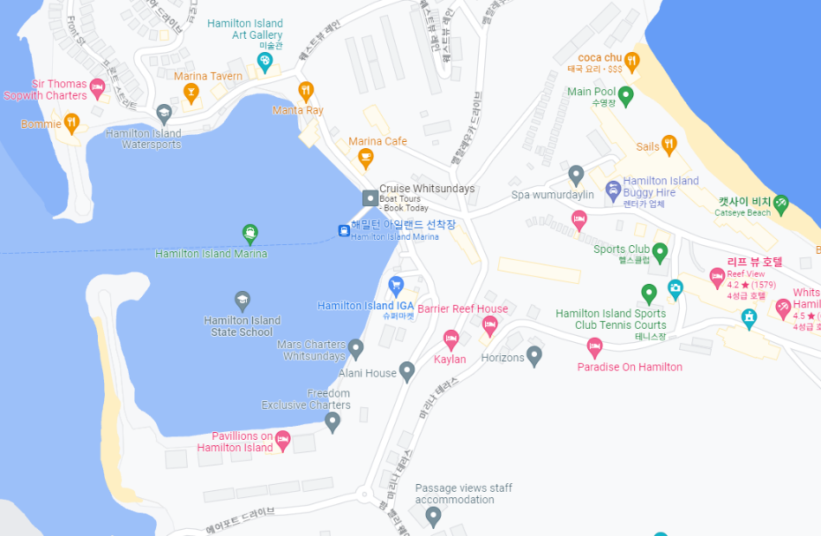

Google Map으로 [보기](https://www.google.com/maps/place/Cruise+Whitsundays/@-20.3466604,148.9508546,18z/data=!4m6!3m5!1s0x6bd9ad3d9ee81ec1:0xf8d0a143a68851ee!8m2!3d-20.3462789!4d148.951773!16s%2Fg%2F11c3ttcbkx)

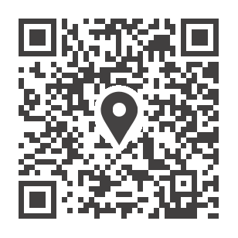





페리 터미널로 가는 길을 찾을 수 있는 동영상은 오른쪽 QR 코드 또는 [여기](https://vimeo.com/787202744/2eb36652d9)를 클릭하세요.